Evidencias de pruebas – Fase3CarlosBasto
Estudiante: Carlos Basto · Curso: Estructura de Datos (301305) · Aplicación: Compensándote – Control de Afiliados
Pruebas ejecutadas con Python 3.12 y Tkinter. Las pruebas unitarias se encuentran en tests/test_models.py y se ejecutan con: python -m unittest discover -s tests -v

1. Pruebas unitarias (20 pruebas)
Grupo de pruebas | Qué verifica | Resultado
FeeRulesTests | Reglas de tarifa (tablas 2 y 3, recargos, límites, ingreso mínimo) | 6 OK
StackTests | Pila (LIFO) | 4 OK
QueueTests | Cola (FIFO) | 4 OK
ListTests | Lista (agregar, buscar y eliminar por ID, reporte) | 5 OK
StructuresAreIndependentTests | Independencia entre estructuras | 1 OK

Resultado global: 20 pruebas aprobadas, 0 fallidas (ver tests/evidence/unittest_output.txt).

2. Pruebas funcionales en la interfaz
Datos de prueba: 1001 – Ana Maria Perez – Empleado – $1.500.000 – Subsidio de desempleo; 2002 – Luis Gomez – Independiente – $3.200.000 – Paquete de viaje; 3003 – Marta Ruiz – Empleado – $6.000.000 – Medicina preventiva.
Caso | Acción | Resultado esperado | Resultado obtenido | Estado
F1 | Tarifa (Empleado, $1.500.000, Subsidio de desempleo) | $45,000 | $45,000 | Correcto
F2 | Tarifa (Independiente, $3.200.000, Paquete de viaje) | $40,000 | $40,000 | Correcto
F3 | Tarifa (Empleado, $6.000.000, Medicina preventiva) | $750,000 | $750,000 | Correcto
P1 | Pila: registrar 3 afiliados (1001, 2002, 3003) y pulsar Reporte | Tope 3003; 3 filas; Total fees: $835,000 | Tope 3003; 3 filas; Total fees: $835,000 | Correcto
P2 | Pila: Eliminar (desapilar) y Reporte | Tope 2002; 2 filas; Total fees: $85,000 | Tope 2002; 2 filas; Total fees: $85,000 | Correcto
C1 | Cola: registrar 3 afiliados y pulsar Reporte | Frente 1001; 3 filas; Records in queue: 3 | Frente 1001; 3 filas; Records in queue: 3 | Correcto
C2 | Cola: Eliminar (desencolar) y Reporte | Frente 2002; 2 filas; Records in queue: 2 | Frente 2002; 2 filas; Records in queue: 2 | Correcto
L1 | Lista: registrar 3 afiliados y pulsar Reporte | 3 filas; Average income: $3,566,666.67 | 3 filas; Average income: $3,566,666.67 | Correcto
L2 | Lista: Eliminar afiliado con ID 2002 y Reporte | 2 filas (1001, 3003); Average income: $3,750,000 | 2 filas; Average income: $3,750,000 | Correcto
V1 | Ingresos $999.999 (menores al mínimo de las tablas) | Tarifa vacía, mensaje de validación y no se registra | Tarifa ""; advertencia: sí; registros en pila: 0 | Correcto

3. Capturas de pantalla

3.1 Inicio de sesión
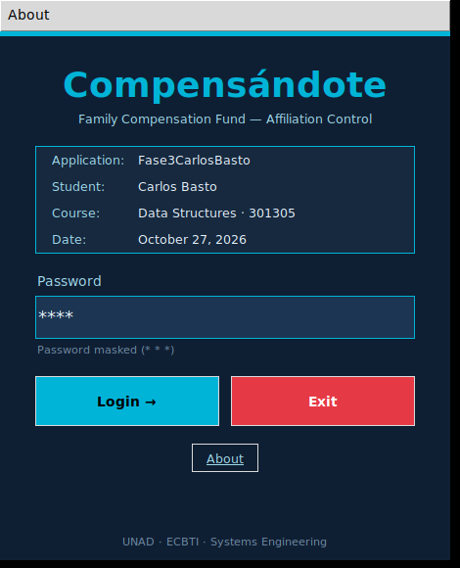
Figura 1. Ventana de Login con la contraseña enmascarada.

3.2 Validación de ingresos menores a $1.000.000
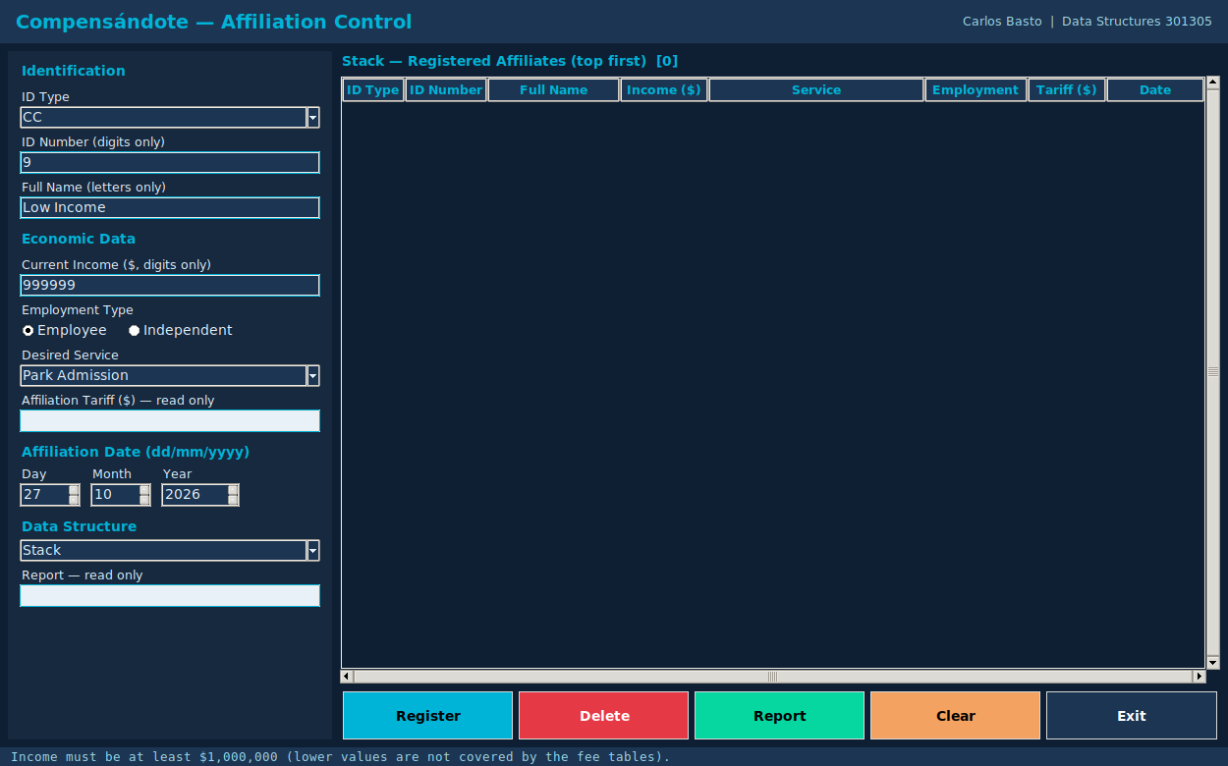
Figura 2. Con $999.999 la tarifa queda vacía y la barra de estado informa el motivo.

3.3 Pila
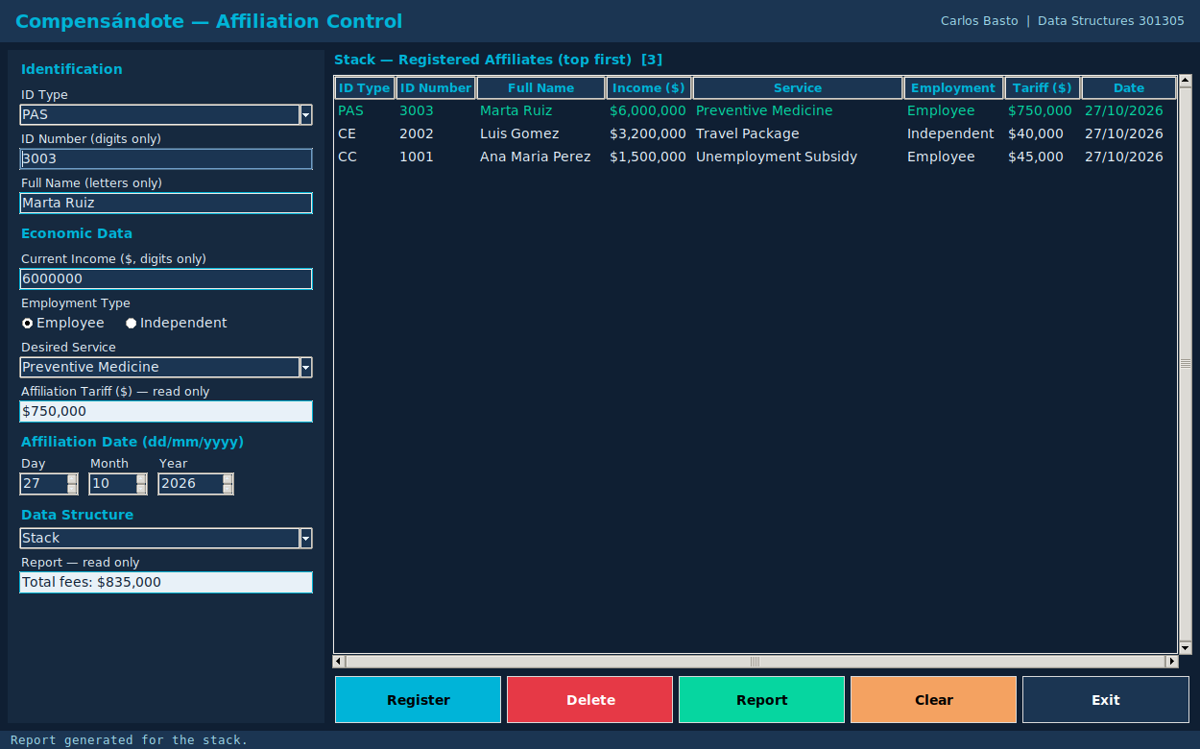
Figura 3. Pila con tres registros (tope primero) y reporte de suma de tarifas.
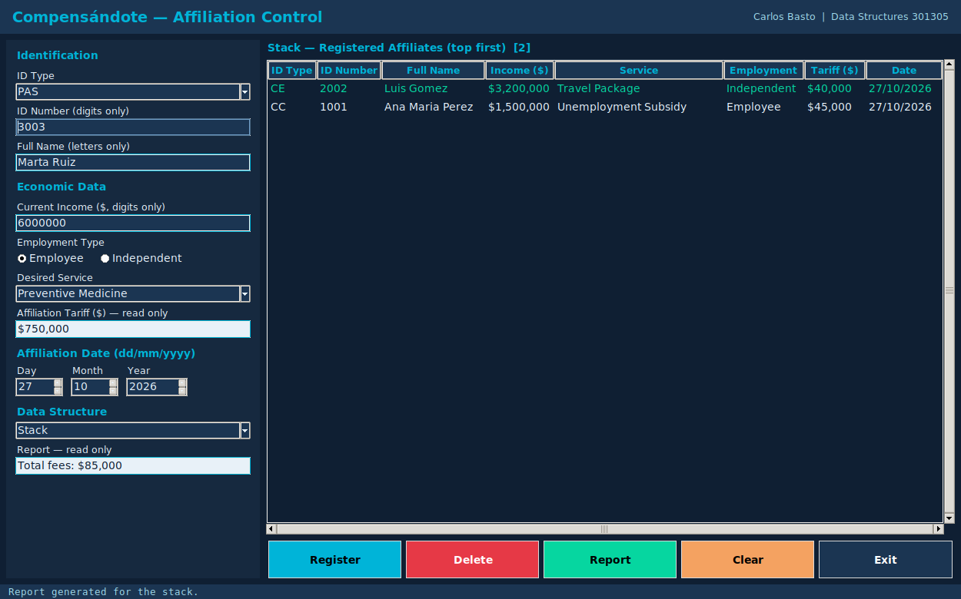
Figura 4. Pila después de desapilar: se eliminó el tope (3003).

3.4 Cola
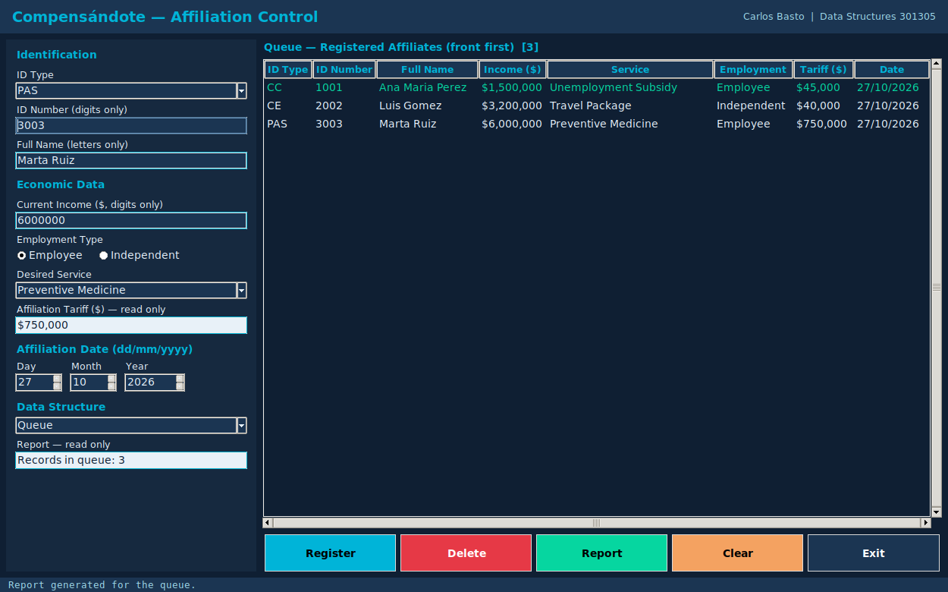
Figura 5. Cola con tres registros (frente primero) y reporte de cantidad de registros.
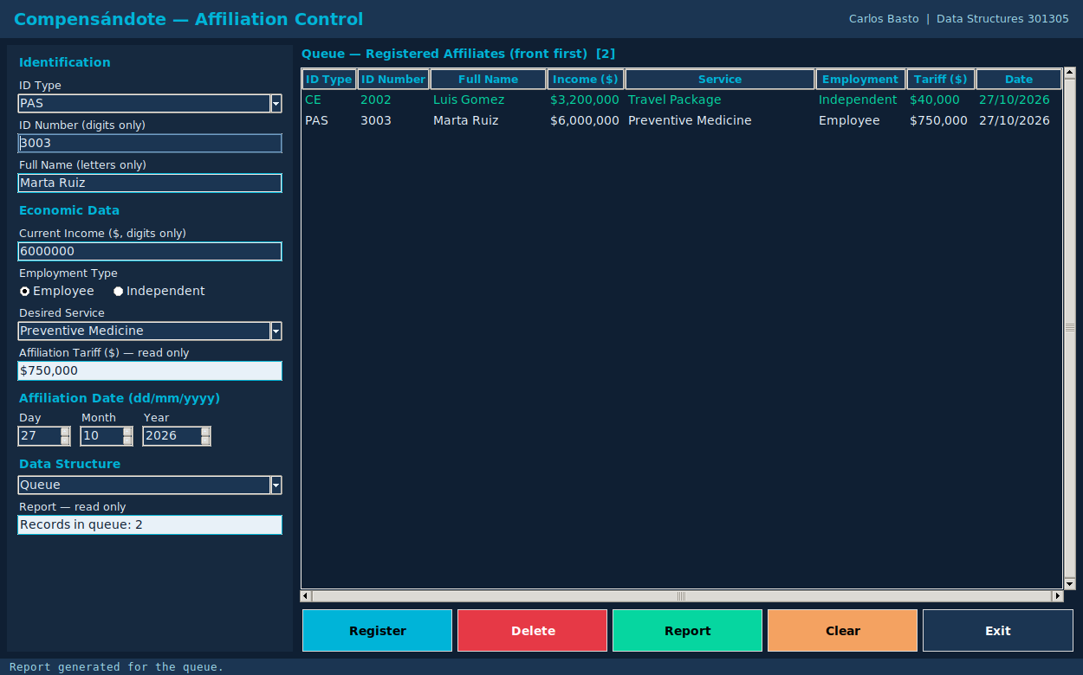
Figura 6. Cola después de desencolar: se eliminó el frente (1001).

3.5 Lista
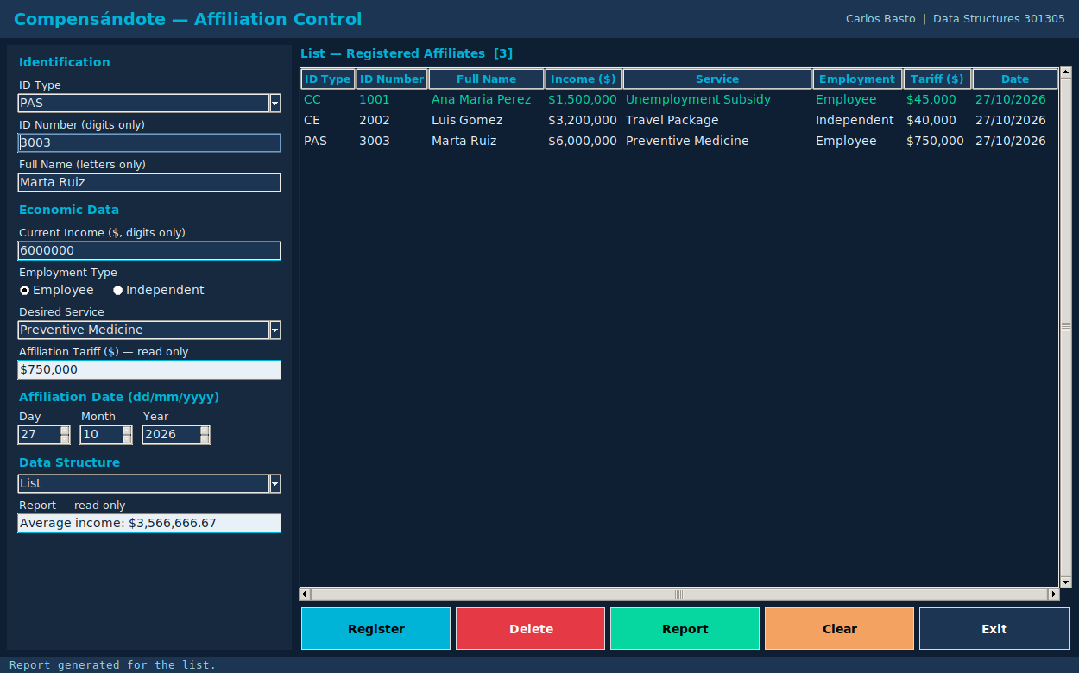
Figura 7. Lista con tres registros y reporte de promedio de ingresos.
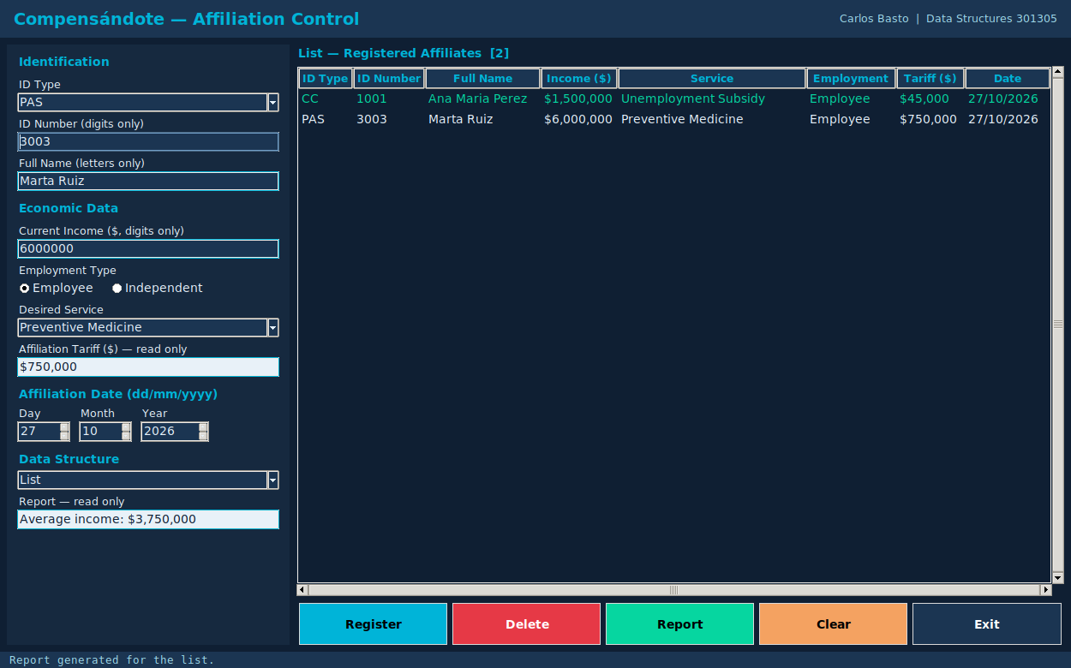
Figura 8. Lista después de eliminar por número de identificación (2002).

